J&R Wonderpolish
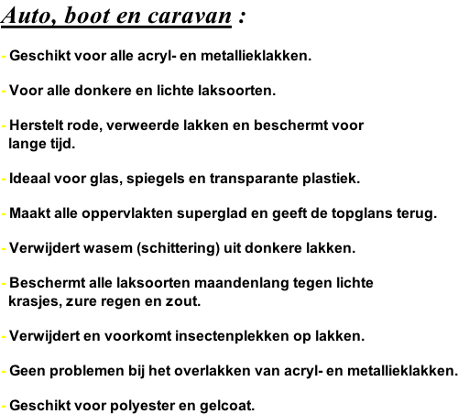

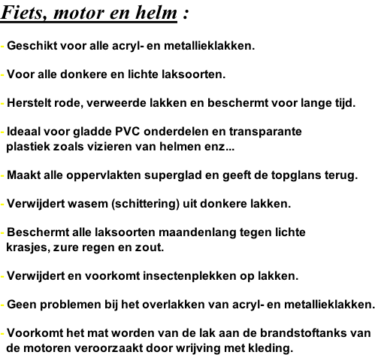

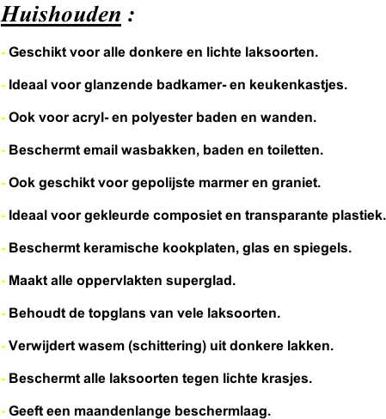

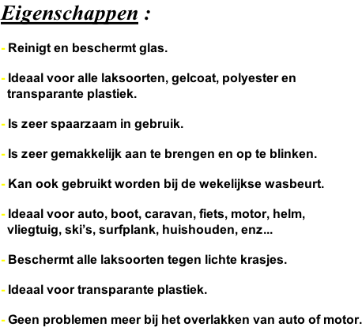

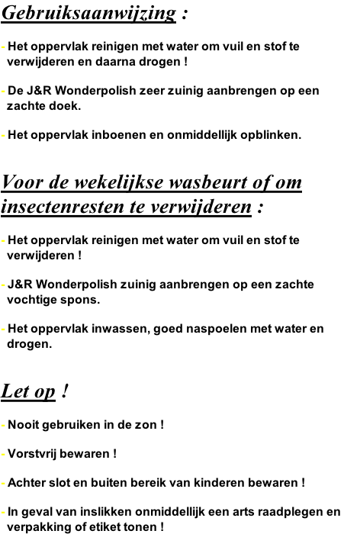

Ingrediënten :

- Aqua.

- Naphta.

- Aluminium Silicates.

- Carnauba.

- Dimeticone.

- Triethanolamine.

- Sodium Laureth Sulfate.

- Dimethylol Glucol.

Download MSDS (klik hier)

